|  |
| --- |
| Санкт-Петербургский политехнический университет Петра Великого |
| Высшая школа прикладной математики и вычислительной физики |
| Кафедра прикладной математики |

**Лабораторная работа**

по дисциплине «Компьютерные сети»

|  |
| --- |
| на тему |
| **«Реализация протоколов передачи данных Go-Back-N и Selective Repeat»** |
|  |

Выполнил студент гр. 5040102/00201

Грицаенко Н.Д.

Преподаватель

к.ф.-м.н., доцент

Баженов А.Н.

Санкт-Петербург

2021 год

Оглавление

Постановка задачи 3

*Go-Back-N* 3

*Selective Repeat* 3

Реализация 3

Результаты 4

Зависимость эффективности от вероятности потери пакета 4

Зависимость времени передачи от вероятности потери пакета 5

Зависимость коэффициента эффективности от размера окна 5

Зависимость времени передачи от размера окна 6

Приложение 7

Использованная литература 7

# Постановка задачи

В данной лабораторной работе необходимо сфокусироваться на канальном уровне передаче данных. Требуется разработать систему из двух агентов, способных обмениваться данными друг с другом.

Требования:

1. Должна моделироваться ненадёжность канала связи: с заданной вероятностью пакеты при передаче должны теряться.
2. Должна обеспечиваться доставка получателю всех отправленных данных с помощью протоколов передачи *Go-Back-N (GBN)* и *Selective Repeat(SRP).*

Параметры системы – размер скользящего окна и вероятность ошибки передачи.

Необходимо выяснить закономерности эффективности использования дисциплин при различных вероятностях ошибки передачи.

# *Go-Back-N*

Суть протокола заключается в повторной передаче всех сообщений, отправленных после сообщения, которое не удалось корректно доставить.

Если получатель получает поврежденное сообщение или если при его получении возникает ошибка, то получатель отправляет NAK (Not Acknowledged) вместе с тем номером сообщения, который он ожидает повторной передачи. После отправки NAK получатель сбрасывает все полученные сообщения после поврежденного. Получатель не отправляет ACK для отброшенных сообщений. После того, как отправитель получает NAK для поврежденного сообщения, он повторно передает все сообщения начиная с потерянного.

Псевдокод для GBN sender можно найти в статье [2].

# *Selective Repeat*

В SRP повторно отправляется только то сообщение, которое повреждено или потеряно.

Если получатель получает поврежденное сообщение, он отправляет NAK для этого сообщения. Номер NAK, как в go-back-n, также указывает на подтверждение ранее принятых сообщений и ошибку в текущем. Получатель продолжает получать новые сообщения, ожидая замены поврежденного. Сообщения, полученные после поврежденного, не подтверждаются до тех пор, пока поврежденное не будет заменено.

# Реализация

Для реализации был выбран язык python, среда разработки PyCharm.

Графики были отрисованы с помощью библиотеки matplotlib.

Тестирование протоколов происходит при помощи моделирования отправителя и получателя отдельными потоками. Для этого используется ThreadPool из модуля multiprocessing.pool. Он был выбран потому, что даёт возможность извлекать результат асинхронного выполнения. В нашем случае отправитель возвращает список отправленных сообщений, а получатель соответственно – список полученных.

Очередь сообщений моделируется обычным классом с двумя полями – список сообщений и вероятность ошибки потери.

Моделирование потери сообщения с заданной вероятностью происходит следующим образом:

**def** send_message(self, msg):  
 self.msg_queue.append(self.distort(msg))  
  
**def** distort(self, msg):  
 **if** np.random.rand() <= self.loss_probability:  
 msg.status = MessageStatus.LOST  
  
 **return** msg

# Результаты

Будем сопоставлять протоколы по коэффициенту эффективности, а также по времени передачи.

Коэффициент эффективности $k$ определяется как отношение количества переданных сообщений к общему числу сообщений для передачи.

## Зависимость эффективности от вероятности потери пакета

Зафиксируем ширину окна $w=3$. Построим график зависимости коэффициента эффективности от вероятности ошибки передачи:

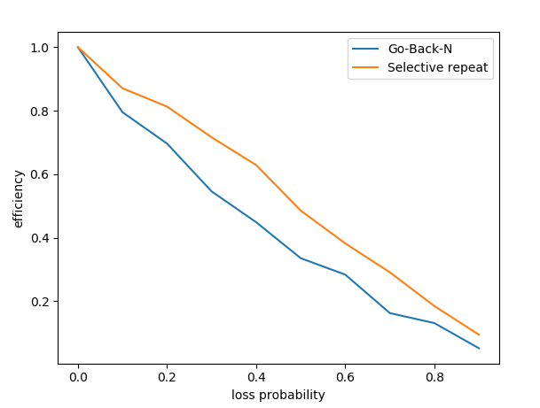

Рисунок 1. График зависимости коэффициента эффективности от вероятности ошибки передачи при w=3

Видим ожидаемый результат – при нулевой вероятности ошибки передачи оба протокола показывают k=1. Однако с увеличением вероятности ошибки и GBN, и SRP теряют эффективность, причём в случае GBN эта потеря более существенна.

## Зависимость времени передачи от вероятности потери пакета

Снова зафиксируем ширину окна $w=3$. Построим график зависимости времени передачи от вероятности ошибки передачи:

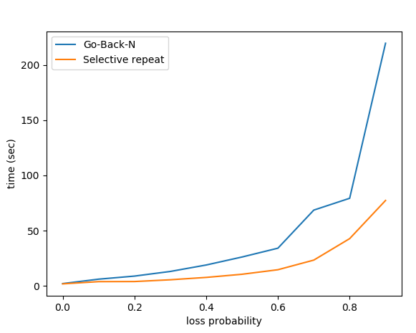

Рисунок 2. График зависимости времени передачи от вероятности ошибки передачи при w=3

Как и ожидалось, время передачи увеличивается для обоих протоколов с увеличением вероятности ошибки передачи. Однако для GBN рост времени передачи увеличивается существенно более резко.

## Зависимость коэффициента эффективности от размера окна

Зафиксируем вероятность ошибки передачи $p = 0.25$. Построим график зависимости коэффициента эффективности от размера окна.

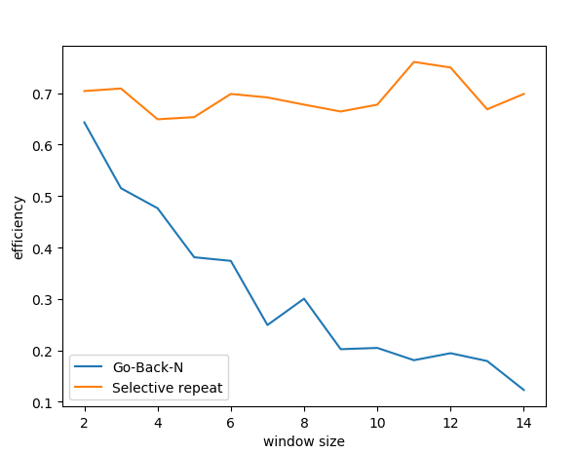

Рисунок 3. Зависимость коэффициента эффективности от размера окна при p=0.25

Видим, что SRP удаётся сохранять свою эффективность вне зависимости от размера окна в то время как GBN теряет в эффективности с увеличением размера окна.

## Зависимость времени передачи от размера окна

Снова зафиксируем вероятность ошибки передачи $p = 0.25$. Построим график зависимости времени передачи от размера окна.

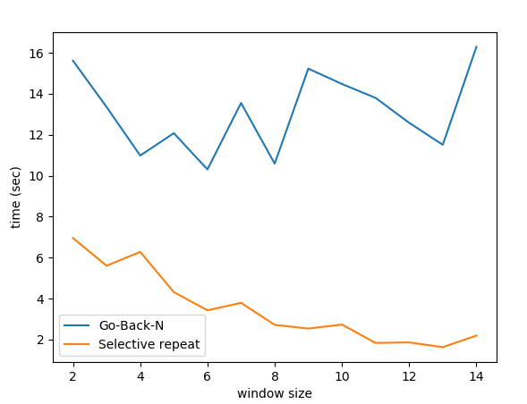

Рисунок 4. Зависимость времени передачи от размера окна при p=0.25

Видим, что для SRP время передачи уменьшается с увеличением размера окна. Для GBN такой явной зависимости не выявлено.

# Приложение

Исходный код доступен в репозитории: [https://github.com/Nikitagritsaenko/Computer-Networks-labs/](https://github.com/Nikitagritsaenko/Computer-Networks-labs/tree/main)

# Использованная литература

1. А.Н. Баженов, Компьютерные сети, курс лекций
2. Статья на Baeldung - <https://www.baeldung.com/cs/networking-go-back-n-protocol>